**Онлайн-уроки по финансовой грамотности**

**в филиале МБОУ СОШ с. Махалино – ООШ с. Сюзюм**

Обучающиеся филиала МБОУ СОШ с. Махалино – ООШ с. Сюзюм продолжают принимают участие в мероприятиях Банка России, направленных на формирование принципов ответственного и грамотного подхода к принятию финансовых решений.

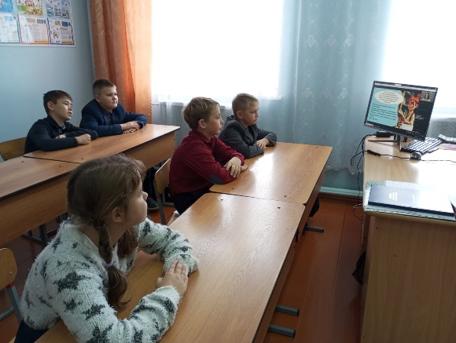В осеннюю сессию включены занятия по трем новым темам, а также интерактивные задания.

Ученики 6 класса на онлайн-уроке "Приключения в мире платежей: от золотых монет до банковских карт" отправились в увлекательное путешествие вместе с пиратом Эдуардом "Рыжий Хвост", который пытался решить: гоняться ли ему за золотыми монетами или отправиться на поиски таинственной банковской карты?

Это путешествие перенесло участников в историю платежей, начиная с древних времен до современных электронных технологий. Они узнали о преимуществах и недостатках различных способов оплаты, а также о роли банков в развитии финансовой системы. Вместе с Пиратом, познакомились с новой системой расчётов, узнали о популярном способе безналичной оплаты через мобильное приложение, которое позволяет совершать разнообразные операции и защищать личные данные.

